本科3+1.5审核材料清单
2021年4月版

- 网上注册https://www.aps.org.cn/portal/apsPortal/menu.do?target=verfahrenData
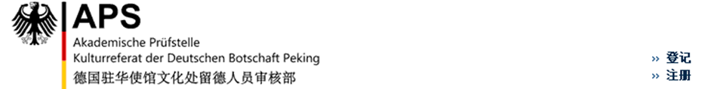
点击页面右上方“注册”即可。按照页面提示如实填写。

学生从我处得到“团组号”后，（我们的团组号是QLU 18 Teilnehmer P221210）凭此在审核部网站上进行“交流合作团组审核程序”注册。取得用户名和密码后，可以登录本人的个人信息账户填写完个人信息。请按照我们更改正确的Lebenslauf上学校的德语名字，填写教育学历情况等必要信息，申请人可以在网站上下载并打印审核申请表（即PDF格式的“在线注册证明”）。申请人需要在该申请书上亲笔签名（中文加拼音），并随同其他申请材料寄给我处。 自行更改信息的时间只有7天，超过7天后，个人无法更改。如果超过7天，还需要更改信息，请给（pverfahren@aps.org.cn）发送电子邮件进行信息。非必要，请务必填写正确信息，尽量不要给审核部发邮件更改信息！！！
- 审核材料清单：
1）在线注册证明（注册后请打印出该证明，本人签字并贴上半年内的 2 寸证件照）
2）由德国高校教师填写的笔录表格（由我方准备无需学生准备）
3）申请人身份证复印件（如有护照，也需提供护照复印件，如果审核时暂时没有护照可不提供，并不要在审核表上填写护照号。）
4）小学毕业证书的清晰并整洁复印件（无需公证）
5）初中毕业证书的清晰并整洁复印件（无需公证）
6）高中毕业证书的清晰并整洁复印件（无需公证）
7）录取花名册(需要公证或提供学校出具的中英或者中德密封信件)
8）大学在读证明(需要公证或提供学校出具的中英或者中德密封信件)
9）成绩单(需要公证或提供学校出具中英或者中德的密封信件)，成绩单上成绩不能有不及格的成绩。成绩单上的科目和分数必须和教务系统上的保持一致！！！包括补考重修等。
10）教育部学籍在线验证报告（中文版）
https://account.chsi.com.cn/passport/login?service=http%3A%2F%2Fmy.chsi.com.cn%2Farchive%2Fj_spring_cas_security_check
请选择6个月以上的期限，尽量长一些，以免过期。
11）成绩单截图PDF版本（文件名：团组号+名字），成绩单截图请和成绩单公证件保持一致。

注意：
-大学的所有材料证明必须教务处/档案室/学籍管理办公室等校级部门盖章，只有系级盖章无效。
- 大学成绩单必须包括大学期间所学全部课程的成绩，需要分学期开具，并由教务处/档 案室/学籍管理办公室等校级部门盖章，只有系级盖章无效。成绩单上所有成绩必须及格。
- 审核部可以要求申请人提供其他材料。
- 所有公证件上的材料复印件，必须清晰完整。
- 如大学前，有复读（休学），请出示证明，明确时间段，无须做公证。如大学期间有休学留级，请做休学或者留级证明德语公证件，并说明休学留级原因。
- 成绩单公证件和成绩单截图请保持一致，并和教务系统保持一致。如出现不一样，审核部会认为成绩单做假，一旦被认定作假，学生将无法留学德国，请一定要注意！！！
- 审核材料公证件仅需要一份。所有复印件和签字页，请准备3份。

